四川遂宁市第二中学校物理八年级下册期末考试同步测评
考试时间：90分钟；命题人：教研组
考生注意：
1、本卷分第I卷（选择题）和第Ⅱ卷（非选择题）两部分，满分100分，考试时间90分钟
2、答卷前，考生务必用0.5毫米黑色签字笔将自己的姓名、班级填写在试卷规定位置上
3、答案必须写在试卷各个题目指定区域内相应的位置，如需改动，先划掉原来的答案，然后再写上新的答案；不准使用涂改液、胶带纸、修正带，不按以上要求作答的答案无效。
第I卷（选择题 20分）
一、单选题（10小题，每小题2分，共计20分）
1、某同学和家人在外出旅游途中，车抛锚在水平路面上，家人试图推动汽车但没有推动（如图）。下列说法中正确的是（ ）
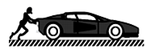
A．车未被推动是因为推力小于摩擦力
B．车未被推动是因为人推车的力小于车推人的力
C．车未被推动说明人推车的力等于车受到的摩擦力
D．车受到的支持力和车对水平路面的压力是一对平衡力
2、用图所示的滑轮或滑轮组，将同一物体匀速提高h，最省力的是（滑轮重和摩擦不计）（ ）
A．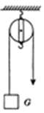 B．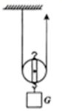
C．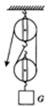 D．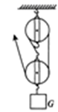
3、如图所示，轻质杠杆OB可绕O点转动， 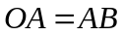 ，用细线将重物悬挂在A点，在B点作用竖直向上的拉力F。则在保持杠杆水平静止的情况下（ ）
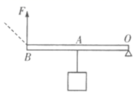
A．拉力F的大小为物重的2倍
B．当悬挂点左移时，F将减小
C．若F改为沿图中虚线方向施力，F将增大
D．若物重增加2N，F的大小也增加2N
4、如图所示，将实心铁块（ρ_{铁}>ρ_{水}）挂在弹簧测力计下，当铁块下表面与水面相平时，铁块开始缓慢下降。若容器中水足够深，在铁块接触容器底前，能正确反映弹簧测力计示数F和铁块下表面到水面距离h关系的图像是（ ）
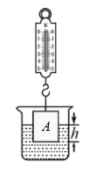
A．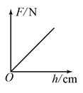 B．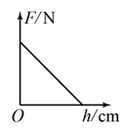
C．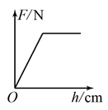 D．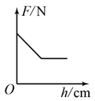
5、如图所示，四个体积相同而材料不同的球甲、乙、丙、丁分别静止在水中的不同深度处。所受浮力分别为F_{甲}、F_{乙}、F_{丙}、F_{丁。}密度分别为ρ_{甲}、ρ_{乙}、ρ_{丙}、ρ_{丁}以下说法正确的是（ ）
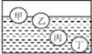
A．F_{甲}＜F_{乙}＜F_{丙}＜F_{丁} ，ρ_{甲}＜ρ_{乙}＜ρ_{丙}＜ρ_{丁}
B．F_{甲}＞F_{乙}＞F_{丙}＝F_{丁} ，ρ_{甲}＝ρ_{乙}＜ρ_{丙}＜ρ_{丁}
C．F_{甲}＜F_{乙}＜F_{丙}＜F_{丁}，ρ_{甲}＞ρ_{乙}＞ρ_{丙}＞ρ_{丁}
D．F_{甲}＜F_{乙}＜F_{丙}＝F_{丁}，ρ_{甲}＜ρ_{乙}＜ρ_{丙}＜ρ_{丁}
6、
根据实验事实和合理理的理论推理来揭示自然规律是科学研究的重要方法．如图所示,从斜面上同一高度释放一个小车,观察小车在水平面上的运动情况,并做出合理的推理,小明同学给出了如下的一些表述:
① 在木板表面的水平面上,小车运动路程较长
② 如果在没有摩擦的水乎面上,小车将做匀速直线运动
③ 如果在较光滑的水平面上,小车运动路程很长
④ 在铺有棉布的水平面上,小车运动路程较短
⑤ 在铺有毛巾的水平面上,小车运动路程很短
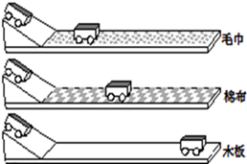
为揭示小车以一定的速度在水平面滑行的规律,下面的判断和排列次序正确的是_________
A．事实①④⑤,推论②③ B．事实⑤④①,推论③②
C．事实①②3③,推论④⑤ D．事实①③②,推论⑤④
7、用10N的水平拉力拉着重40N的物体在水平面上做匀速直线运动，物体受到的摩擦力为f₁，当拉力增大到20N时，物体受到的摩擦力为f₂，则f₁和f₂的大小分别是（ ）
A．10N，20N B．40N，40N C．50N，60N D．10N，10N
8、如图所示，水平桌面上有甲、乙两个相同的烧杯，分别装有两种不同的液体，将两个相 同的物块分别放在两烧杯中，物块静止时，两烧杯液面相平，下列判断正确的是（ ）
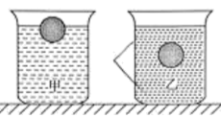
A．甲烧杯中液体的密度小于乙烧杯中液体的密度
B．甲烧杯中物块受到的浮力大于乙烧杯中小球受到的浮力
C．甲、乙两烧杯底受到液体的压强相等
D．甲烧杯对水平桌面的压强大于乙烧杯对水平桌面的压强
9、如图所示，某人将物体沿水平方向匀速拉动了5m，所用时间为10s。物体和地面之间的摩擦力为320N。滑轮组的机械效率为80%，不计绳重和滑轮组的摩擦，下列说法中正确的是（ ）
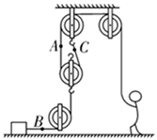
A．A，B，C处绳子受力的大小关系是F_{B}＞F_{C}＞F_{A}
B．绳子A处向上的速度为0.5m/s
C．动滑轮重为80N
D．拉力F做功的功率为160W
10、下列各情境中，小阳对书包做功的是（ ）
A．小阳背书包匀速走在水平路面上
B．小阳背着书包站在车站等车
C．小阳把放在地面的书包向上拎起
D．小阳不慎将书包从手中脱落
第Ⅱ卷（非选择题 80分）
二、填空题（10小题，每小题3分，共计30分）
1、某小组在探究物体的“浮沉条件”时，将一个质量为100g的物体完全浸入装满水的桶中，溢出200g水。则物体受到的浮力是 N，松手后，这个物体将在水中 （选填“上浮”“下沉”或“悬浮”）。（g 取10N/kg）
2、静止在水平桌面上的水杯，受到 和 的作用，其中受到的 力是弹力。由于力的作用是相互的，水杯对桌面会产生一个压力，此压力是 （选填“水杯”或“桌面”）发生形变产生的。
3、 “蛟龙号”完成第20次下潜任务后，逐渐浮出水面，当排开水的质量为2000t时，受到水的浮力为 N；在“蛟龙号”浮出水面前的过程中，浮力将 ，压强将 (选填“变大”、“变小”或“不变”)。
4、在探究“影响浮力大小的因素”时，同学们做了如图所示的一系列实验．请你根据图中弹簧测力计的示数等信息回答下列问题：
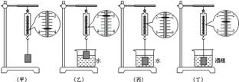
（1）物体全部浸入水中受到的浮力大小是 N；
（2）根据图甲、丙、丁实验可得出浮力的大小与 有关；
（3）根据图 实验可得出浮力的大小与排开液体体积有关；
（4）如果水的密度为已知量，g取10N/kg．请你根据图中的信息写出可以求出的三个物理量：① ；② ；③ ．（提示：浮力质量体积）
5、在“探究凸透镜成像规律”的实验中，小明通过如图甲所示的实验操作，测出了该凸透镜的焦距为 cm。图乙中，烛焰在光屏上成清晰的像（未画出），此像是倒立、 的实像，随着蜡烛的燃烧变短，烛焰所成的像将向 。 （选填“上”或“下”）移动。若将蜡烛逐渐远离凸透镜，烛焰所成的像将 （选填“变大”“变小”或“不变”）。
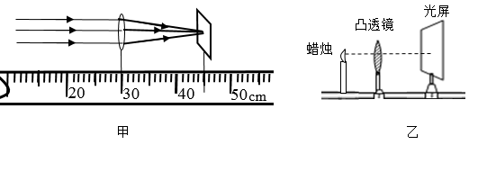
6、如图甲，放在水平地面上的物体，受到方向不变的水平推力F的作用，F的大小与时间t的关系和物体运动速度v与时间t的关系如图乙。由图像可知当t＝1s时，物体受到的摩擦力为 N；t＝3s时，物体做 运动，受到的摩擦力为 N；当t＝5s时，物体做 运动。
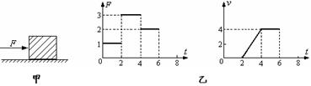
7、现有20包大米，总质量为120kg。小明想尽快将它们搬上10m高处的库房。如图13为小明可以提供的用于搬动物体的功率与被搬运物体质量之间的关系图象。由图分析可知，他为了尽可能快地将大米搬上库房，他每次应搬 包。若每次下楼时间是上楼时间的一半，则他最快完成搬运务并返回原地所用的时间为 s。(g取10Nkg)
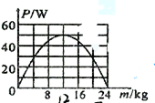
8、小明爷爷带400度的老花镜，该镜的焦距是 cm，它对光线具有 作用。
9、小黄用图所示的滑轮组经过10s的时间，用150N的拉力将一个重270N的重物提高1m，求此过程：拉力F自由端拉出的距离是 m；小黄所做的有用功是 J；总功是 J；拉力做功的功率是 W。
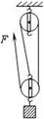
10、中山舰是“浓缩了中国现代史“的一代名舰，其排水量780t,长64.48m,宽8.99m,它在安全航行中受到的最大浮力为 N.1938年中山舰在长江被日军击中，沉入19m深的江底，则沉没后的中山舰舰底受到水的压强是 Pa(g取10N/kg)
三、计算题（3小题，每小题10分，共计30分）
1、有一个玻璃瓶，它的重力为1N。当瓶内装满水时，瓶和水的总质量为4N。用此瓶装金属粒若干，瓶和金属颗粒的总质量是8N，若在装金属颗粒的瓶中再装满水时，瓶、金属颗粒和水的总质量为9N。求：（g取10N/kg）
（1）玻璃瓶的容积；
（2）金属颗粒的质量；
（3）金属颗粒的密度；
2、如图所示为一个质地均匀的正方体铝块，放在水平桌面上（如图甲），已知正方体铝块的边长为0.3m，铝的密度为2.7×10³kg/m³，求：
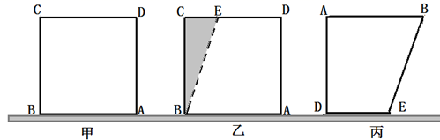
（1）铝块对水平桌面的压强；
（2）如图乙所示将铝块沿EB方向切除后，余下铝块对桌面的压强为6750 Pa，其中CE∶ED=1∶2，然后将铝块倒置放在水平桌面上（如图丙），它对桌面的压强为多少？
3、氢燃料汽车使用氢气代替汽油，既环保又节能，如图所示是我国自主研发的氢燃料汽车。氢燃料汽车的质量为1.36t，每个车轮与水平地面总接触面积为 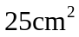 。在一次测试中，氢燃料汽车发动机的水平牵引力为2000N，在水平路面上匀速行驶2km用时100s。求：
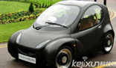
（1）氢燃料汽车静止时对水平路面的压强；
（2）氢燃料汽车行驶时水平牵引力的功率。
四、实验探究（2小题，每小题10分，共计20分）
1、在“探究杠杆平衡条件的实验”中：
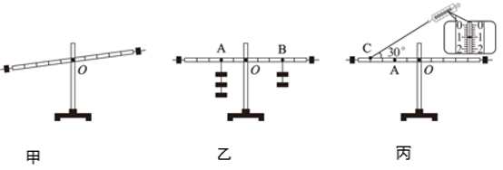
（1）将杠杆支在铁架上，杠杆静止时如图甲所示，要使杠杆在水平位置平衡，应将平衡螺母向 (选填“左”或“右” )调节，使杠杆在水平位置平衡的目的是 。
（2）如图乙所示，杠杆水平平衡后，小宇在杠杆的左端A处挂3个相同的钩码，在杠杆右端B处挂2个相同的钩码，杠杆仍在水平位置平衡。于是小宇得出了杠杆的平衡条件，即F₁l₁＝F₂l₂。他这样得出结论存在的不足是： 。
（3）如果小宇将图乙中A、B两处的钩码同时增加1个，则杠杆的 (选填“左”或“右”)端将下沉。
（4）如图丙所示，在A点挂一定数量的钩码，用弹簧测力计在C点斜向上拉(与水平方向成30°角)杠杆，使杠杆在水平位置平衡时，弹簧测力计的示数如图丙所示，已知每个钩码重0.5 N，则在A点应挂 个钩码。
2、如图所示，小文同学使用U形管压强计来探究液体内部压强规律。小文将U形管压强计带有橡皮膜的探头浸入两种密度不同的液体中的不同深度，把对应的U形管左右液面高度差∆h（cm）数据记录在下表中。
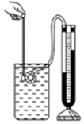
实验序号 | 液体密度ρ（×10³kg/m³） | 橡皮膜中心深度h（cm） | U形管左右液面高度差∆h（cm）

以上内容仅为本文档的试下载部分，为可阅读页数的一半内容。如要下载或阅读全文，请访问：https://d.book118.com/695112133122011101

